**动态时间点分类分析软件操作手册**

**（版本：V1.0）**

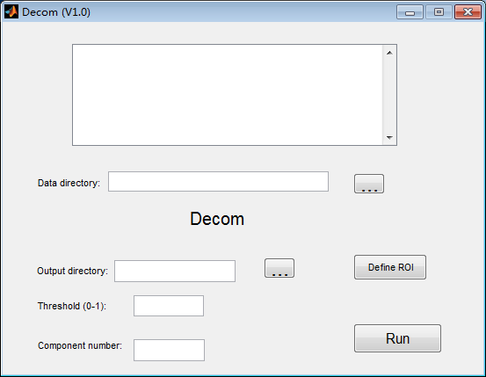

**杭州师范大学**

**2014年8月**

1. **引言**

人脑并非一个静止的系统，脑区活动、脑区之间的功能连接等都是随时间动态变化的。传统分析方法，如种子点功能连接和独立成分分析（ICA）等，都是在整体时间段水平上进行分析，无法获取随时间变化的动态信息。

对大脑功能网络动态特性分析的方法包括滑动窗相关分析、可变参数回归、独立向量分析和动态时间点分类分析等方法。这些方法从不同角度探究大脑的动态特性。

由Liu等人提出的动态时间点分类分析的方法，可以根据原始的血氧水平依赖（BOLD）信号对各个时间点进行分类，同一类别下的时间点具有相似的BOLD信号模式。因此，不同的类别可以表现出大脑不同的活动模式，反映不同脑区在不同时间下相互配合或是相互抑制的生理机制。与其他方法相比，动态时间点分类分析的方法不依赖统计假设，结果更加稳定可靠。

Liu等人在提出方法时，并没有提供相应的软件实现代码，这对我们应用与推广这种方法带来不便。目前主流的脑影像计算与统计分析软件，如统计参数图（Statistical Parameter Mapping，SPM）以及FMRIB Software Library（FSL）等也均未添加进行这种分析的功能。

为方便应用，我们根据Liu等人的文章在Matlab平台下编写了相应代码，用户通过简单操作就可以进行动态时间点分类分析。

本软件的目标人群为：所有做功能磁共振成像的研究人员，包括任务态（激活研究），静息态（自发神经活动研究）等，包括心理学研究者、认知神经科学研究者、临床神经科学家以及临床医生。本软件的主要目的是为研究者进行动态时间点分类分析提供实用工具，方便研究者应用和改进这项分析方法，推动大脑动态特性研究进程。

1. **总体设计**

**2.1 软件特性**

1.用户图形界面，方便操作；

2.可以进行不同人之间、不同状态之间的分析；

3.提供多种种子点定义方式，参数设置简单；

4.生成丰富结果，方便分析及引用。

**2.1 软件环境**

操作系统：Windows系列；

软件需求：Matlab2009a及以上版本，包括统计分析和图像分析模块；

开发工具：Matlab2013a；

图像格式：需要NIFTI格式数据，且必须为3D .nii格式。

**2.2 基本设计思路**

根据自定义的种子点，提取每个人（状态）对应的时间序列，根据所设阈值，可以得到每个人（状态）超过阈值的时刻点。

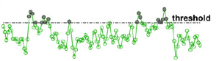

将每个人（状态）超过阈值的时刻点对应的3D .nii数据放到一起，并根据k平均聚类法进行分类，具有相似空间模式的数据被分成一类。

将每一类下的数据分别平均，可以得到代表此分类的基本模式图，可以将不同模式图放到一起进行比较。

**2.3 软件流程图**

软件流程图如下图所示。首先，所有数据都要经过所设阈值的过滤，超过阈值的数据进入下一步分析。然后，这些数据会被放到一起，根据k平均聚类法进行分类，分类完成后会生成总体以及各个分类的平均脑图。最后，软件会根据每个人（状态）数据的分类情况，自动生成相关信息并保存。

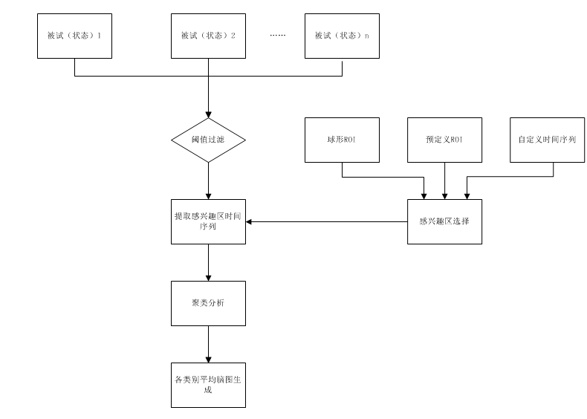

1. **模块设计**

**3.1 数据输入模块**

数据输入模块为主界面上方的空白框，导入数据后，数据路径、数据数目会在空白框中显示。

**3.2 感兴趣区（ROI）定义模块**

感兴趣区（ROI）定义有单独GUI界面，可以提供三种定义方式，分别为球形ROI、预定义ROI和时间序列。

**3.3 参数输入模块**

参数设置模块位于主界面下方，包括输出路径设置、阈值设置以及分类数目设置。

1. **软件使用手册**

**4.1 安装**

解压安装包Decomposition.zip，将文件夹放置于任意位置。打开Matlab，依次点击File→Set Path，在弹出的对话框中选择Add with Subfolders，在路径中选中解压出的文件夹。添加完成后，点击Save→Close，关闭对话框。

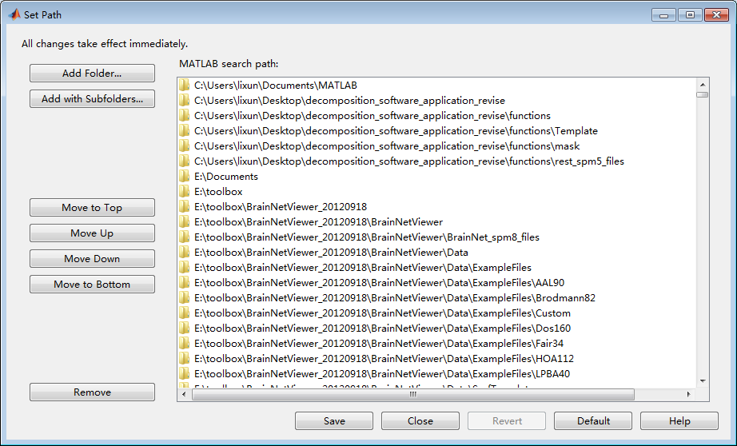

**4.2 操作**

4.2.1 软件启动。在Matlab命令窗口中输入Decom，并回车，打开软件界面。



4.2.2 添加数据。在软件界面上方空白框上单击右键，在弹出的菜单中选择Add recursively all sub-folders of a directory。在弹出的对话框中选择待分析数据所在文件夹，应将不同人、不同条件的数据放入不同的子文件夹中，只选择外面一层文件夹即可。注意：待分析数据必须为3D .nii格式，每个.nii文件为一个时间点的BOLD图。文件导入过程中，空白框背景会变成绿色，所有数据添加完成后，会重新变成白色。

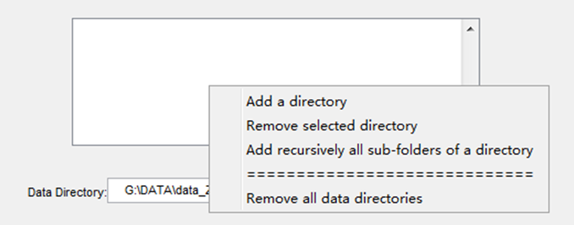

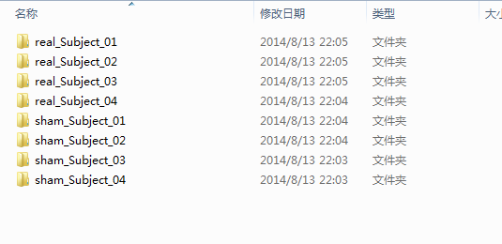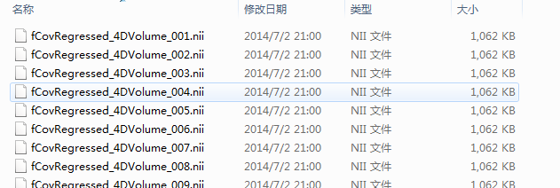

4.2.3 定义感兴趣区（ROI）。数据添加完成后，点击Define ROI按钮，在弹出的界面中选择Add ROI。软件提供三种定义种子点的方法，分别为球形ROI、预定义ROI和时间序列。这里以球形ROI为例，选中Spherical ROI，点击Next，在X、Y、Z中输入指定的种子点坐标，Radius中输入球形ROI半径，单位为毫米。点击OK→Done→Done，种子点添加完成，回到主界面。

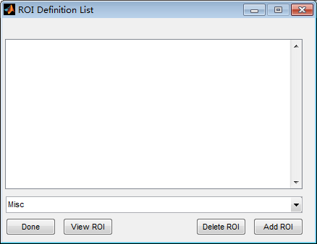 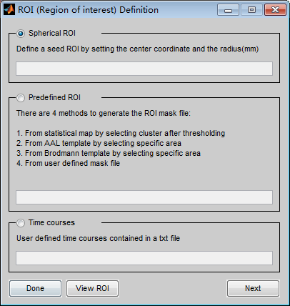

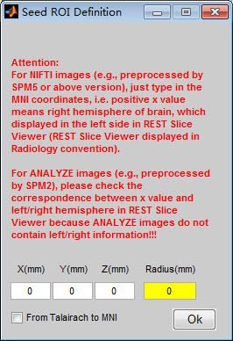

4.2.4 参数设置。点击Output Dir一栏右侧按钮，选择生成结果存放的路径。在threshold右侧文本框中输入种子点时间序列的阈值，表示只选择整个时间序列中BOLD信号值前一定百分比的时间点，范围从0到1。在components number右侧文本框中输入分类数目，必须为整数。

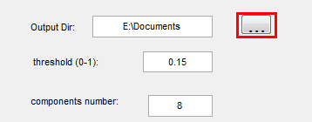

4.2.5 运行。点击主界面右下角Run按钮，开始分析。在Matlab的命令窗口会出现程序运行信息，出现“All done. Congratulation！”后，计算结束。

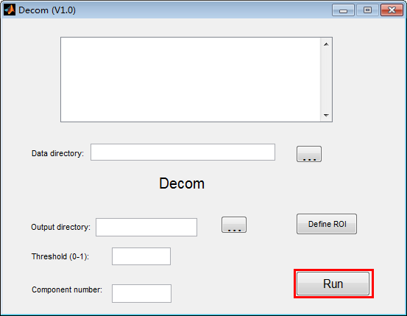

* 1. **结果**

4.3.1 结果目录。在结果存放路径下生成的目录如下图所示。以select开头的文件夹存放每个人每种状态下满足阈值的时刻点的.nii数据，这些数据另外都存放至select_all文件夹下。数字代表的文件夹表示不同的分类结果，同一个文件夹下的数据属于同一类。

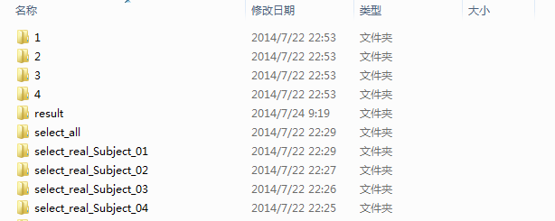

4.3.2 result文件夹目录。生成结果中result文件夹下的目录如下。以mean开头的.nii文件表示同一分类下数据的平均，mean_all.nii表示所有数据的平均。result.txt存放不同类别所占时间点比例及类内一致性信息。result2提供各个时刻点所属成分信息，有两种存储格式，分别为result2.mat和result2.txt，并将信息以图片的形式输出，保存为result2.tif。result3提供每个人（状态）各成分所占比例信息，有两种存储格式，分别为result3.mat和result3.txt，并将信息以图片的形式输出，保存为result3.tif。

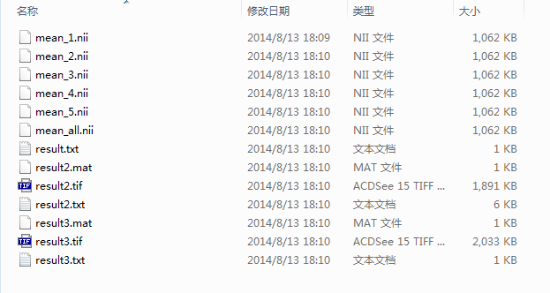

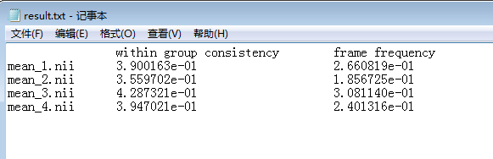

4.3.3 结果查看。利用看图软件查看生成的平均脑图（如REST中的sliceviewer），效果图如下。

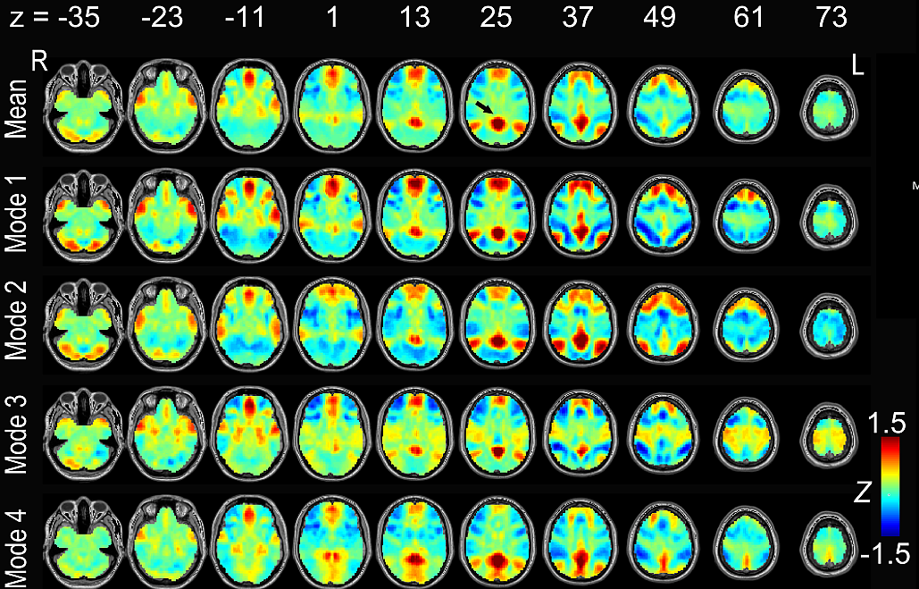

1. 打开result2.tif、result3.tif如下。

result2：不同人（状态）下各个时刻点所属分类的信息

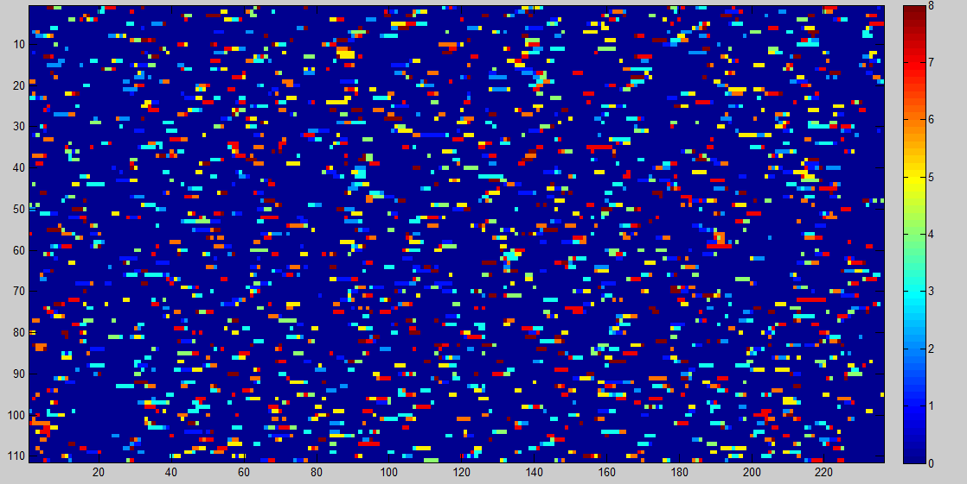

横坐标表示时间点，纵坐标表示不同人（状态），不同颜色代表不同的分类。

result3：不同人（状态）下各个成分所占比例信息

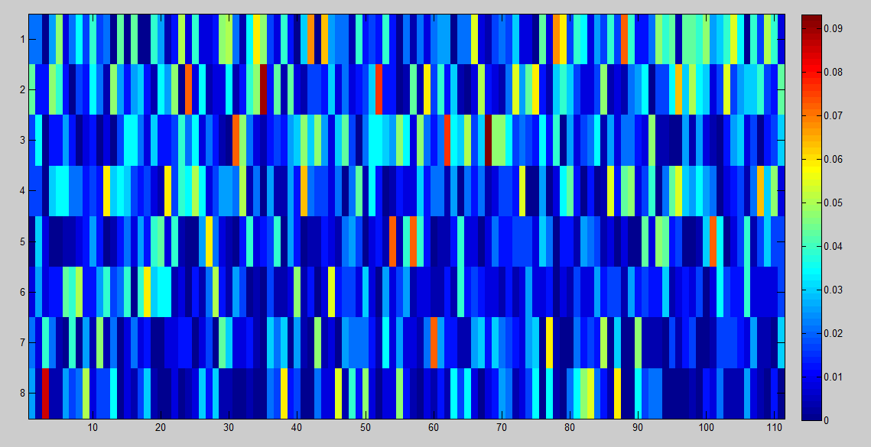

横坐标表示不同人（状态），纵坐标表示不同分类，颜色表示特定分类在当前人（状态）下所占比例。

1. **附录**

**5.1 软件下载**

本软件将于8.20日发表于静息态功能磁共振成像论坛（www.restfmri.net）上。欢迎广大研究者下载。

**5.2 编写人员**

李勋（[lixun2011@126.com](mailto:lixun2011@126.com)）

张寒（napoleon1982@gmail.com）

**5.3 参考文献**

Liu X, Duyn J H. Time-varying functional network information extracted from brief instances of spontaneous brain activity. Proceedings of the National Academy of Sciences, 2013, 110(11): 4392-4397.